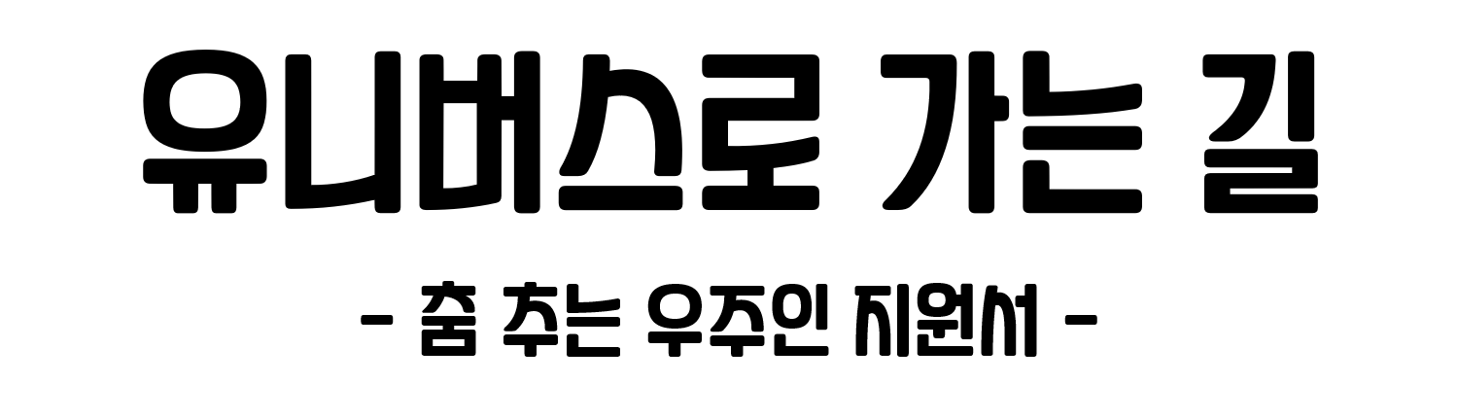
인적사항 | 성명 |  |  |  |  | 사진
인적사항 | 생년월일
인적사항 | 출신고등학교 |  | (미진학/검정고시 등의 경우 미진학/검정고시 등으로 작성)
인적사항 | 소속 / 재·휴학 여부  (대학교/단과대/학과)
연락처 | 핸드폰
연락처 | E-Mail
연락처 | 주소
지원경로 | 1. 공모전 사이트 □ 2. 타임드림 SNS □ 3. 지인 추천 □ 4. 기타 □
활동경력 | (다양한 활동경력을 자유롭게 적어주시기 바랍니다.)
1차/2차  워크샵  일정신청 | 1차 워크샵 신청 (택 1) |  |  | 2차 워크샵 신청 (택 1)
1차/2차  워크샵  일정신청 | 6월 24일 (목) 17:00 □  6월 25일 (금) 17:00 □ |  |  | 7월 1일 (목) 17:00 □  7월 2일 (금) 17:00 □
자기소개
자신만의 대학생활 Story | Story 주제
자신만의 대학생활 Story | Story 소개
자신만의 대학생활 Story | (복수전공/부전공, 대외활동, 국토대장정, 학회, 동아리 CC 등 고등학생들에게  본인만의 실제적인 대학생활을 소개하고 이야기를 풀어낼 수 있는 내용을 선정해주세요.)  - 상투적인 내용부터 독특한 내용까지 모두 괜찮습니다. -
전공과 관련한 다양한 비하인드 스토리를 들려주세요!
(전공과 관련된 다양한 활동, 전공이 맞지 않았던 이야기, 성적 맞춰서 진학했던 이야기, 복수전공/설계전공 이야기,
전공의 어떤 분야에 몰두한 이야기, 전공을 활용했던 이야기 등등 어떤 이야기들도 좋습니다.)
고등학생들에게 본인의 수업을 어떤 제목으로 소개하면 좋을까요?
개인정보 수집/활용 및 촬영, COVID-19 방역 수칙 동의
개인정보 수집 및 활용
소셜벤처 타임드림에서 진행하는 ‘유니버스로 가는 길’ 프로그램 진행을 위해 수집되는
개인정보는 본 프로그램의 진행을 위해서만 사용되며 그 외의 용도로는 사용되지 않음을 밝혀드립니다.

촬영 확인 및 동의
더불어 프로그램 진행 과정 중 사진 및 영상 촬영이 있을 수 있으며 영상촬영에 대한
초상, 방송, 배포 및 영상 저작권 등에 이의가 없다면 아래 동의란을 체크해주시기 바랍니다.
촬영 결과물에 대해서는 소셜벤처 타임드림에게 권한이 있음을 알려드립니다.

COVID-19 관련 동의
온/오프라인 모임에 대한 코로나 19 개인방역 수칙을 철저히 준수하고
위반 시 처벌받을 수 있음을 알려드립니다.
더불어, 오프라인 모임 시 발열체크 및 손소독 등의 과정에 동의한다면
아래 동의란을 체크해주시기 바랍니다.
개인정보 수집 및 촬영, COVID-19 방역 수칙에 동의하십니까?
본인은 ‘유니버스로 가는 길 – 춤추는 우주인 지원서 작성 가이드라인을 숙지하여 제출합니다.
위의 모든 기재사항은 사실과 다름이 없음을 확인합니다.

년 월 일 성명: (서명 또는 인)
제출 및 안내

지원서는 ‘timedream2u@naver.com’으로 ‘6월 16일 (수) 23:00’까지 발송해주시기 바랍니다.
제목은 “춤추는 우주인 지원서_성명”을 지켜주세요. 지키지 않을 경우 불이익이 있을 수 있습니다.
예시 : 춤추는 우주인 지원서_홍길동 / 파일 명 & 메일 제목 모두 해당 양식으로 통일
서류(1차) 합격 발표는 6월 17일 (목)에 개별연락을 통해 이루어질 예정입니다.
면담(2차)은 서류 합격자에 한하여 진행되며 6월 19일 ~ 6월 20일 사이에 개별조율 예정입니다.
(온라인 진행 예정, 6월 19일 ~ 6월 20일의 일정은 많은 여유를 만들어 주시기 바랍니다.)
최종합격발표 : 6월 22일 (화) 개별 연락
춤추는 우주인 최종 선발자는 ‘정신나간 3단 워크샵’의 전 일정에 필수로 참석해야 합니다.
-
정신나간 3단 워크샵 일정
1차 ‘우리와 함께 춤을’ : 6월 24일 (목) 17:00 / 6월 25일 (금) 17:00 중 택 1 (일산대진고/오프라인)
2차 ‘사람이세요?’ : 7월 1일 (목) 17:00 / 7월 2일 (금) 17:00 중 택 1 (일산대진고/오프라인)
3차 ‘유튜버의 길’ : 7월 2일 (토) 15:00 (Zoom 온라인 진행)
-
행사 진행 일정
7월 8일 ~ 7월 11일 : 개인조율을 통해 30분가량 개인 수업 시연 진행 (온라인)
7월 13일 (화) : ‘유니버스로 가는 길’ 행사 진행 (온라인)
수료식 및 총화 : 7월 17일 (토) (추후 공지)

*자세한 내용 및 기타 문의는 게시글 내용 참고
